1. Ставропольский край, Андроповский муниципальный округ, с. Суркуль, ул. Российская, в 27 метрах от дома № 9. 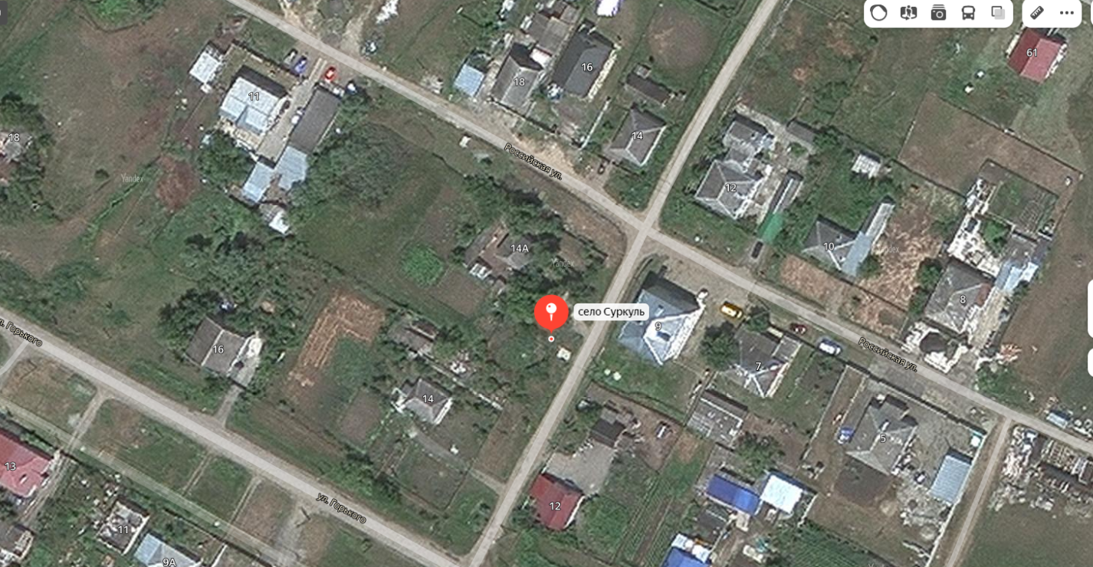
2. Ставропольский край, Андроповский муниципальный округ, с. Курсавка, ул. Красная, в 107 метрах от дома № 81.
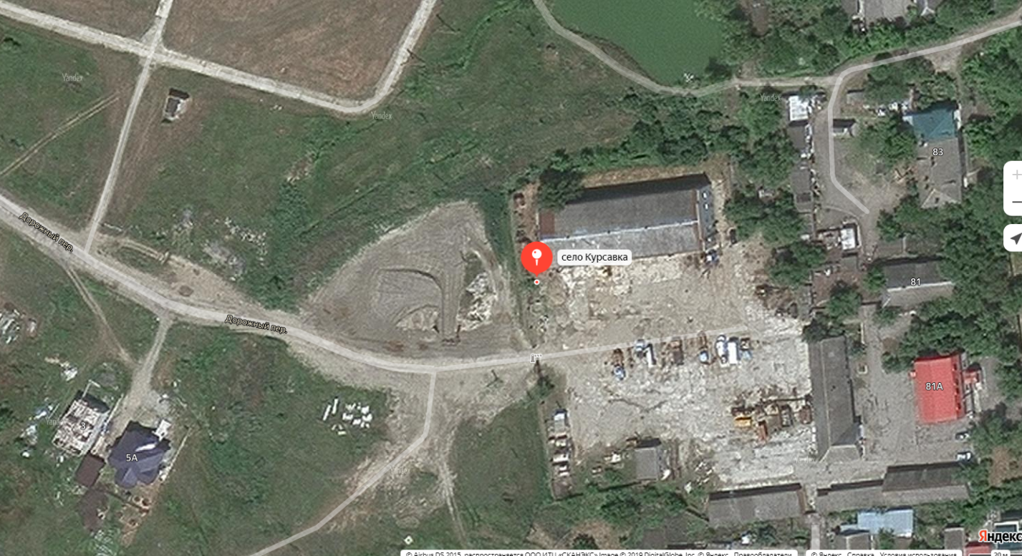

3. Ставропольский край, Андроповский муниципальный округ, с.Курсавка, ул. Войтика, д. 183В/1




